令和4年9月6日

関　係　各　位

伊丹市薬剤師会　会長　千葉　一雅

**第14回「伊丹市の地域包括ケアを進める会」研修会のお知らせ**

拝啓 時下、皆さまにおかれましては益々ご健勝のこととお慶び申し上げます。

　このたび「伊丹市の地域包括ケアを進める会」の第14回研修会を下記の通り開催致しますのでご案内申し上げます。本会は新型コロナウィルスの感染拡大を鑑み、WEB会議形式で開催致します。参加をご希望の方は以下のURLまたはQRコードよりアクセスしてください。なお準備の都合上、9月22日（木）までに事前登録を完了して頂きますようお願い致します。

謹白

記

日　　時：2022年9月24日（土）15:00～17:00

　　　　　Zoomミーティングにて配信（事前登録の方法は以下をご参照ください）

　　　　　　＊この研修会は日本薬剤師研修センターの単位取得はございません。

総合司会：　　　　　　　　　　　　 　　　　　　伊丹市介護保険事業者協会 副会長 竹下千晴 さま

開会挨拶：　　　　　　　　　　 　　　　　　伊丹市医師会 会長

伊丹市の地域包括ケアを進める会 会長 吉村史郎 先生

情報提供：「多職種連携情報共有システム バイタルリンク®

～地域包括ケアシステムの実現に向けて～」　帝人ファーマ株式会社

発　　表：「地域包括ケア時代の連携 ～必要なマインドセットとは～」

　　　　　　　　　　　　　　　　　伊丹恒生脳神経外科病院 地域医療連携室 室長 塚本知恵子 さま

講　　演：「地域包括ケア時代のCOPDのミカタ」

　　 　　　　　　　　　市立伊丹病院 呼吸器内科 主任部長 細井慶太 先生

総　　括：　　　　　　　　　　 　　　　　　デジタル副大臣 兼 内閣府副大臣

伊丹市の地域包括ケアを進める会 顧問 大串正樹 先生

閉会挨拶：　　　　　　　　　　　　　 　　　　　　伊丹市介護保険事業者協会 会長 松下研止 さま

＜共催＞ 伊丹市の地域包括ケアを進める会、帝人ヘルスケア株式会社

**ご視聴方法について**

本研修会はZoomミーティングで開催致します。

◆事前登録

・9月22日（木）までに下記より事前登録をお願い致します。FAX メール 等での各団体への申し込み

の必要はございません。

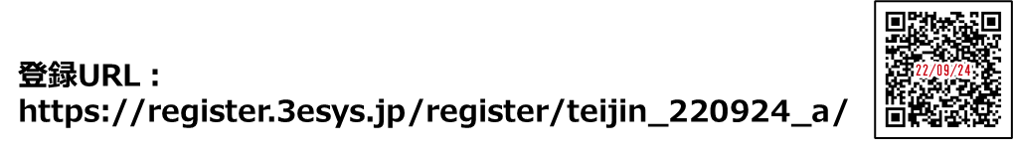

・ブラウザを起動し画面上部のアドレスバーにURLを入力してください。QRコードからもアクセスし

て頂けます。

・入力フォームに必要事項をご記入ください。内容に誤りがなければ ｢登録｣ を押してください。

・ご登録頂いたメールアドレスに申し込み完了メールが届きましたら、以上で事前登録は完了です。

◆研修会当日

・登録完了後に届いたメールに記載されたURLのリンクからZoomに入室してください。パスワード

の入力を求められましたらメールに記載されたパスコードをご入力ください。

・参加中に表示されるスクリーンネームは**「ご所属団体を示す以下の番号 ＋ 姓名」**に変更してください（例：伊丹市医師会ご所属の場合 ・・・ 1 伊丹太郎）。



＊研修中は マイクOFF（ミュート）、カメラOFFにご協力ください。

＊録画、録音は禁止されております。

＊収集した個人情報は個人情報保護法及び共催会社規定に従い適切に管理致します。また収取した個人情報は本研修会の運営及び情報提供に使用し、ご本人の同意を得ることなく第三者に提供することはございません。

＜問い合わせ＞ 帝人ヘルスケア株式会社 関西第二支店 阪神北営業所 小田基　℡ 06-6495-0305